免予办理强制性产品认证证明办事指南

事项类型
行政许可事项（基本编码：000731010000）。
办理对象
企业法人、社会组织法人。
办件类型
承诺件。
办理条件
符合下列任一条件，可提出申请：
（一）为科研、测试和认证检测所需的产品和样品。
（二）直接为最终用户维修目的所需的零部件产品。
（三）工厂生产线成套生产线配套所需的设备零部件（不含办公用品）。
（四）仅用于商业展示但不销售的产品。
（五）以整机全数出口为目的进口的零部件。
（六）其他因特殊用途免予办理强制性产品认证的情形。
所需材料
申请人按照不同的免办条件情形对应准备申请材料，并通
过 CCC 免办及特殊用途进口产品检测处理管理系统（网址：
http://cccmb.cnca.cn）（以下简称CCC 免办系统）上传相关材料。
免办条件 | 申请人要求 | 申请材料  （每份材料均须加盖公章） | 所涉产品后续管理要求
条件 1：为科  研、测试和认  证检测所需的产品和样品 | 对此类产品进行研究、开发、测试的机构；CCC认证委托人 | 1.申请人营业执照；  2.后续管理承诺书及申请产品与 CCC 目  录对照表；  3.本次研究、开发、测试计划书/项目书；  4.附有产品明细的进口合同、发票或提  单；  5.CCC 指定认证机构出具的 CCC 认证送  样通知书（含认证委托人、样品全称、  规格型号、数量等信息）。 | 1.销毁处理的， 须保  留销毁处理证明材料  （如视频、照片等）；  2.退运的，须留存《出  口报关单》等证明材  料。
条件 2：直接  为 最终 用 户  维 修目 的 所  需的零部件/  产品 | 维修单位（包括  整机/整车集中  采购商/仓储商/其指定的零部件采购商）或者最终用户 | 1.申请人营业执照；  2.后续管理承诺书及申请产品与 CCC 目  录对照表；  3.附有产品明细的进口合同、发票或提  单；  4.关于相应产品符合国内安全标准的承  诺。 | 须提供被使用的文字  证明材料及照片、视频  等佐证材料；证明材料  须加盖申请人公章和  最终用户确认。
条件 3：工厂  生产线/成套  生 产线 配 套  所需的设备/  零部件（不含  办公用品） | 使用此类设备/  零部件的工厂/  公司 | 1.申请人营业执照；  2.后续管理承诺书及申请产品与 CCC 目 录对照表；  3.该工厂生产线/成套设备生产线的相 关证明材料；  4.附有产品明细的进口合同、发票或提单。 | 须提供被使用的文字  证明材料及照片、视频  等佐证材料；有关证明 材料必须加盖申请人公章。
条件 4：仅用  于 商业 展 示  但 不销 售 的  产品 | 负责商业展示的  公司 | 1.申请人营业执照；  2.后续管理承诺书及申请产品与 CCC 目 录对照表；  3.附有产品明细的进口合同、发票或提 单；  4.关于相应产品符合国内安全标准的承诺  5.在申请单位声明中注明展示时间及产  品后续处理情况。 | 1.销毁处理的，须保留  销毁处理证明材料（如  视频、照片等）；  2.退运的，须留存《出  口报关单》等证明材  料。
条件 5：以整  机全数出口  为目的进口的零部件 | 使用此类零部件的工厂/公司 | 1.申请人营业执照；  2.后续管理承诺书及申请产品与 CCC 目  录对照表；  3.成品出口合同；  4.附有产品明细的进口合同、发票或提单。 | 申请人须留存《出口报  关单》等证明材料。

线上办理流程
1、申请人对照《强制性产品认证目录描述与界定表》（2023年修订），判别申报产品是否属于 CCC 目录内产品。申报产品不属于CCC目录内产品的，无需申请办理 CCC 免办证明；申报 产品属于 CCC目录内产品的，且符合本办事指南六条所列免办条件之一对应的申请人要求的，可通过 CCC 免办系统申请办理CCC 免办证明。
2、申请人登录 CCC 免办系统（首次登录需要先注册，
申请人可在系统首页下载、学习《用户操作手册》），如实填写申请信息，上传营业执照、后续管理承诺书（式样见附件 2-1）、 申请 CCC 免办产品与强制性产品认证目录对照表（见附件 2-2）等申请材料，完成网上申请。上传的申请材料应当清晰、完整，证明材料与填报信息相印证，并加盖申请人公章，且公章不得为复印件。
3、实施主体对申请材料的真实性、完整性和有效性进行
审查：1.核对申报产品是否属于CCC目录内产品；2.核对申请人身份是否符合申请人要求；3.核对申请材料是否齐全且与材料清单一致；4.核对每份材料是否涵盖材料要求中涉及的内容和要素。对符合CCC免办要求的，审核通过并签发《免予办理强制性产品认证证明》；对不符合要求的，不予通过并告知申请人原因。
4、申请人应当及时查询办理进度，按照 CCC 免办系统
提示内容及时修改或补正申请材料。
5、申请人可在 CCC 免办系统“申请列表”中查询“申请单
号”对应生成的“证明号”，凭“证明号”和《免予办理强制性产品认证证明》（电子版）办理入境报检手续。
6、产品进口后，申请人须按申报用途和承诺的处理方式
使用、管理和处置所涉产品，并按照在《后续管理承诺书》中的承诺，建立完善内部管理制度和《CCC 免办进口产品管理台账》，做好产品的入库、领用、使用、归还、退运核销和报废登记工作，并及时在 CCC 免办系统中填写所涉产品“使用记录”，上传产品处理照片、退运证明、最终用户确认的维修记录或其他有效证明文件等，确保产品流向可追溯。
7、申请人须留存 CCC 免办申请材料、所涉产品使用记
录及相关证明材料，留存期限为 24 个月（以所涉产品依法依规核销完毕之日起算）。申请人应配合市场监管部门的后续监管工作，及时提供相关所需材料。
8、市场监管部门将采取通过 CCC 免办系统随机抽查和 现场检查相结合的方式，核查所涉产品是否依法依规处理。单批次免办进口产品数量较多或者金额较大，以及在 12 个月内免办进口产品批次较多，累计数量较大的，列为重点检查对象。
企业自《免予办理强制性产品认证证明》签发之日起超过 12个月未填写“使用记录”、系统随机抽查结果被判定为不合格、企业无法正常联系或者存在变更产品最终使用地等异常情况，以及接到对企业 CCC 相关的违法违规线索或举报投诉等的，市场监管部门将进行现场检查。
企业违反《后续管理承诺书》相关内容，擅自改变所涉产品用途挪作他用、将所涉产品销售给普通消费者使用，以及在其他经营活动使用等的，检查结果判定为不合格，市场监管部门将依法调查处理

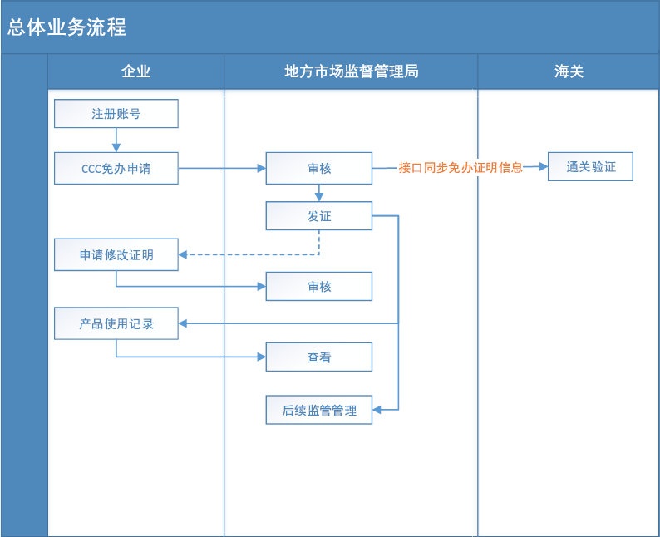
网上办理流程
收费标准
本事项不收费。
办理依据
1、《中华人民共和国认证认可条例》；
2、《强制性产品认证管理规定》（2009年7月3日国家质量监督检验检疫总局令第 117 号公布，根据 2022 年9月29日国家市场监督管理总局令第 61 号修订）；
3、《市场监管总局 海关总署关于免予办理强制性产品
认证工作有关安排的公告》（公告〔2019〕13 号）；
4、《市场监管总局关于明确免予办理强制性产品认证工作要求的通知》（国市监认证函〔2019〕153 号）。

